Департамент организации управления
и государственной гражданской службы
администрации Губернатора Новосибирской области
и Правительства Новосибирской области

ПАМЯТКА
О ПОДАРКАХ



г. Новосибирск
2019
Настоящая Памятка
адресована государственным гражданским служащим
администрации Губернатора Новосибирской области и Правительства Новосибирской области (далее – администрация), областных исполнительных органов государственной власти Новосибирской области (далее – ОИОГВ НСО) и их территориальных органов, государственных органов Новосибирской области (далее – гражданский служащий).

Какие подарки запрещено получать, а какие можно?

Гражданским служащим запрещено получать в связи с выполнением служебных (должностных) обязанностей не предусмотренные законодательством Российской Федерации вознаграждения (ссуды, денежные и иные вознаграждения, услуги, оплату развлечения, отдых, транспортные средства) и подарки от физических и юридических лиц.

ИСКЛЮЧЕНИЕ
составляют подарки, полученные в связи
с протокольными мероприятиями, служебными командировками
и другими официальными мероприятиями

Какие мероприятия являются протокольными и официальными?

Согласно позиции Министерства труда и социальной защиты Российской Федерации (письмо от 19.10.2015 № 18-2/В-651):
мероприятие, при проведении которого предусмотрены сложившийся в результате внутриведомственных, национальных, культурных особенностей церемониал и (или) ведение процедур протокола – документа, в котором фиксируется ход проведения мероприятий

ПРОТОКОЛЬНОЕ
МЕРОПРИЯТИЕ –

мероприятие, проведение которого подтверждено (санкционировано) соответствующим распоряжением, приказом и т.п. (например служебная командировка, включая различные встречи, иные мероприятия в период командирования, проведение выездных проверок, совещаний, встреч, переговоров, приемов представителей, членов официальных делегаций, должностных лиц федеральных государственных органов, государственных органов субъектов РФ, иных организаций, иностранных государств, прибывающих с официальным и рабочим визитом).

ОФИЦИАЛЬНОЕ
МЕРОПРИЯТИЕ –

Приемлемо ли получение подарка на личном торжестве?
Не рекомендуется получать подарки или какие-либо иные вознаграждения, в том числе на личных торжественных мероприятиях, от своих друзей или связанных с ними людей, которые одновременно являются лицами, в отношении которых Вы непосредственно осуществляете функции государственного управления, то есть в связи с выполнением служебных (должностных) обязанностей.

Что делать с полученным подарком?
Если гражданским служащим, в ходе протокольного мероприятия, служебной командировки, других официальных мероприятий, участие в которых связано с исполнением им служебных (должностных) обязанностей, получены подарки от физических (юридических) лиц, которые осуществляли дарение

в каждом случае получения такого подарка НЕОБХОДИМО подать уведомление в установленном порядке:


Уведомление составляется в двух экземплярах по установленной форме (к уведомлению (при наличии) прилагаются чек, квитанция или иные документы, подтверждающие стоимость и оплату подарка) и подается не позднее 3-х рабочих дней со дня получения подарка:
КУДА? | КЕМ?
в отдел по профилактике коррупционных и иных правонарушений департамента организации управления и государственной гражданской службы администрации  (ул. Красный проспект 18, каб. 402, тел. 238-64-61) | - гражданским служащим, замещающим должность гражданской службы, назначение на которую и освобождение от которой осуществляет Губернатор Новосибирской области;  - гражданским служащим администрации;
в уполномоченное структурное подразделение соответствующего ОИОГВ НСО | - гражданским служащим, замещающим должность гражданской службы в ОИОГВ НСО (за исключением должностей гражданской службы, назначение на которые и освобождение от которых осуществляет Губернатор Новосибирской области);  - гражданским служащим, замещающим должность гражданской службы в территориальном органе ОИОГВ НСО.
Форма уведомления для заполнения гражданскими служащими администрации, гражданскими служащими, замещающим должность гражданской службы, назначение на которую и освобождение от которой осуществляет Губернатор Новосибирской области, размещена на сайте Губернатора Новосибирской области: раздел «Управление», подраздел «Противодействие коррупции», вкладка «Формы уведомлений», по адресу: https://www.nso.ru/page/29667.

ИСКЛЮЧЕНИЕ: не требуется уведомлять и сдавать полученные канцелярские принадлежности, которые в рамках протокольных мероприятий, служебных командировок и других официальных мероприятий предоставлены каждому участнику указанных мероприятий в целях исполнения им своих служебных (должностных) обязанностей, цветы и ценные подарки которые вручены в качестве поощрения (награды).

Важно знать! Основной признак подарка – безвозмездность
Подарок, может расцениваться как взятка, если одаряемому необходимо выполнить определенные действия в пользу дарителя.

Как отказаться от подарка?
Отказывайте твердо, но не грубо.
Объясните причину отказа, сославшись на норму законодательства.
Поблагодарите дарителя за понимание.

Куда сдается подарок?

Подарок, стоимость которого подтверждается документами и превышает три тысячи рублей либо стоимость которого неизвестна, сдается:

КЕМ? | КУДА?
- гражданским служащим, замещающим должность гражданской службы, назначение на которую и освобождение от которой осуществляет Губернатор Новосибирской области;  - гражданским служащим администрации | ответственному должностному лицу отдела финансового контроля, аудита и организационного обеспечения управления делами Губернатора Новосибирской области и Правительства Новосибирской области.
- лицом, замещающим иные должности гражданской службы | ответственному должностному лицу уполномоченного структурного подразделения соответствующего ОИОГВ НСО.

Можно ли выкупить подарок?

Подарок можно выкупить, направив не позднее двух месяцев со дня сдачи подарка в уполномоченное структурное подразделение органа заявление по установленной форме:

КЕМ? | КУДА? | КОМУ АДРЕСУЕТСЯ?
- гражданским служащим, замещающим должность гражданской службы, назначение на которую и освобождение от которой осуществляет Губернатор Новосибирской области | ответственному должностному лицу отдела финансового контроля, аудита и организационного обеспечения управления делами Губернатора Новосибирской области и Правительства Новосибирской области | на имя  Губернатора Новосибирской области
- гражданским служащим администрации |  | на имя  представителя  нанимателя
- лицом, замещающим иные должности гражданской службы | ответственному должностному лицу уполномоченного структурного подразделения соответствующего ОИОГВ НСО. | на имя  представителя  нанимателя
Форма заявления для заполнения размещена на сайте Губернатора Новосибирской области и Правительства Новосибирской области: раздел «Управление», подраздел «Противодействие коррупции», вклада «Формы уведомлений»,
по адресу: https://www.nso.ru/page/29667.

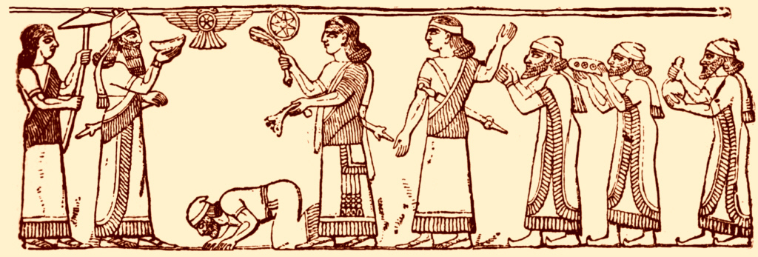
Исторические корни использования подарков с целью получения привилегий для дарящего ведут в первобытное общество. Наши предки полностью зависимые от сил природы старались задобрить богов, олицетворявших эти силы. Им люди приносили жертвы, являвшиеся по сути своеобразными дарами. По мере развития общества и появления первых служителей культа - шаманов, колдунов, знахарей и т.д., «близких к богам», им тоже стали делать подарки и подношения, чтобы через них добиться расположения к себе милости самих богов.

